ЛЕКЦИЯ ДВАДЦАТЬ ПЕРВАЯ
«Наша цель»

Одну из замечательных попыток описания мирового эфира предпринял представитель выдающегося швейцарского «клана ученых», но, как мы знаем нехороший и зловредный человек - Иоганн Бернулли Второй (1710-1790). В основу его модели была положена идея, которая значительно позже среди соратников Уильяма Томсона получит название «мелкозернистого турбулентного движения» или «Вихревой губки». То есть в основу всего была заложена эта идея, а не «Теория струн». Сто с лишним лет спустя за эту тему взялся шотландский физик Джеймс Максвелл, скорее всего наблюдая еще за одной детской игрушкой. Об этом периоде сохранились довольно занятные воспоминания одного из тогдашних учеников молодого профессора, Дэвида Гилла, впоследствии ставшего известным астрономом: «Максвелл был самым приятным и милым существом – он часто засыпал и внезапно просыпался – потом рассказывая о том, что пришло ему в голову. Большую часть из этого мы в то время понять не могли, но какую-то часть мы вспоминали и понимали потом». Используя столь своеобразный мыслительный процесс в сочетании со строгой математикой, Максвелл придумал ячеистую структура эфира на рубеже 1850-1860 годов, когда он работал профессором экспериментальной физики в Шотландии.
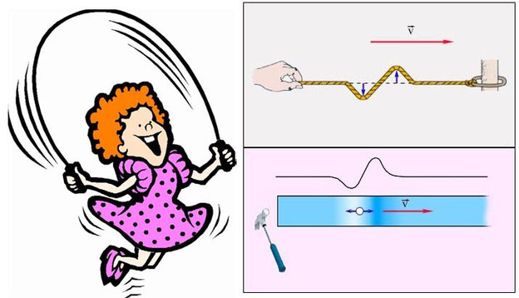
Если привязать детскую скакалку одним концом к забору и дернуть за веревочку, по ней пройдет стоячая волна. Так можно целый день играть. Если надоест, можно взять дедушкину двуручную пилу и ударить по ней молотком, и тоже получать стоячие волны, распространяющиеся по вибрирующей металлической пластине. Водород не подвержен гравитации и распространён в космосе равномерно. В одном кубическом метре любого пространства (в космосе и на Земле) водорода содержится одинаково. Изначальная, базовая волновая структура физического пространства, может быть образована во всём мироздании вибрациями протонов атомов водорода. Но, откуда первоэлемент взялся или те же протоны? Скорее всего, наоборот, вибрации порождают, как элементарные частицы, так и атомы. Самая стабильная частица мироздания - протон, которая никуда не исчезает, формируется, как мы уже знаем, тороидальными потоками частиц, из которых она состоит, то есть из кварков. Протон тоже представляет собой объёмную (трёхмерную) стоячую волну образованную вибрацией, которая следом формирует атом водорода. Этот присоединённый вихрь взаимодействует с электронной оболочкой водорода, передавая во Вселенную электрические и электромагнитные импульсы.

Пусть так, нам какая разница, что заложено в начало начал? Либо первозданные струнные вибрации формируют мерцающий (фликер) шум, от которого никаким холодильником не избавишься, либо эта же волновая структура образует стоячие волны, которые являются основой всех частиц, но одновременно и опорной, несущей частотой мирового эфира. Электромагнитные импульсы и так и эдак могут передаваться и это грубо материалистический научный факт! По проводам ток транслируется, по отдельным атомам или по протонам вкупе с кварками. Или разница все-таки есть, когда в основу основ закладываются информационные «Струны», из которых и происходят не только хромосомные нити, детские скакалки, но и линии высоковольтных передач? Именно так мы и должны себе представлять фундаментальную информационную частицу, передающуюся в неизменном структурном виде на всех уровнях мироздания. Согласны?

Прежде чем кивать головой, обратили бы лучше внимание на предшествующие слова. «Уровни мироздания» – это что такое? Если говорить о микромире, то это сложная калибровочная симметрия, в которую уже включена энергетическая частица, плюс частица времени и частица информации. Следующая часть колечка – частица ПРОСТРАНСТВА, которая и является уровнем мироздания, посему пространственно-информационные связи опять вносят некоторую путаницу в наше познание. Дабы эти уровни разделить друг от друга, Максвелл и придумал «теорию мирового эфира», подглядев за очередной детской забавой, которую и вам сейчас продемонстрирую. Чтобы визуально представить мировой эфир, состоящий из водорода, который в свою очередь состоит из стоячих волн в частицах его образующих, надо посмотреть на банку, в которой множество маленьких мыльных пузырьков. Пузырьки соприкасаются, и принимают форму – додекаэдра! Эко диво?
Вот вам еще одна игрушка. Уильям Томсон (Кельвин) в своей модели эфира тоже опирался на идею вихревого движения. В лекционной аудитории своего друга в Эдинбургском университете он случайно увидел весьма впечатляющие опыты с вихревыми кольцами, порождаемыми при ударе в наполненный дымом барабан. Кольца дыма в этом эксперименте удивительно долго сохраняют устойчивую форму и способны были гасить пламя свечи,
расположенной от барабана на расстоянии 3-5 метров.

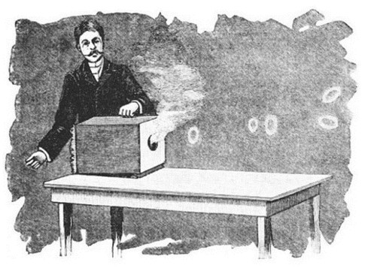
Это не смешно, дорогие мои, что инструментом к познанию послужил самый обыкновенный, примитивный, дымовой барабан. Теперь вы знаете, откуда Томсон свои научные открытия в те далекие времена черпал. Именно Томсону принадлежит идея строения эфира, которую он назвал «Вихревой губкой». Что же касается строения всех элементарных частиц и фотонов, то здесь нам в научно-популярном познании тоже современный дым вместе с барабаном поможет, ибо в нашей повседневной жизни наиболее удачной и доходчивой иллюстрацией того, что представляет собой микроскопическая частица фотон, является «вихревое кольцо».
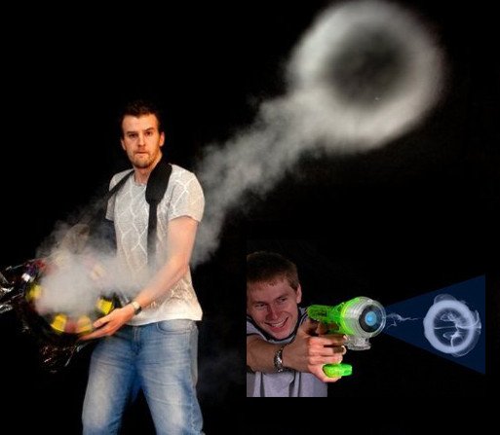
Это часть воздуха, свернувшуюся в особую, более плотную и устойчивую форму и такое кольцо можно именовать «частицей». Поскольку оно по своей природе все время находится в движении, а его перемещение в пространстве можно рассматривать как прохождение одиночной «стоячей волны». В пространстве, через которое проходит «вихревое кольцо», после такой «частицы-волны» остается устойчивый след – в виде прямой «вихревой нити», тянущейся вслед за кольцом.
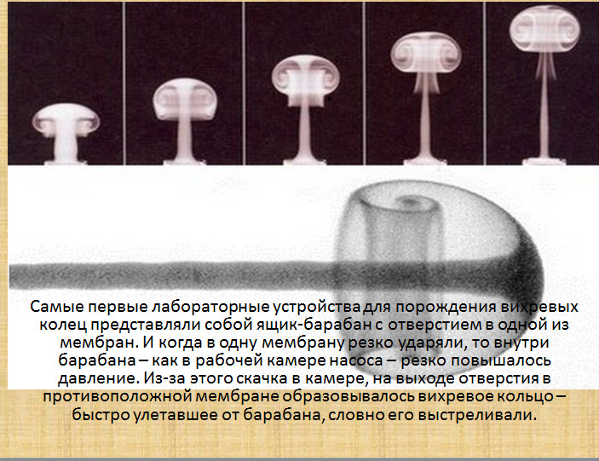
Какие нафиг «чудики»?! На этом доходчивом, «барабанном примере» мы можем наблюдать почти все важнейшие особенности невидимых для нас фотонов света. Которые могут выступать и как частицы, и как волны, и как прямые натянутые нити, между небом и землей. И, каждый раз, когда с излучающей стороны происходит очередной толчок или импульс, появляется фотон света, на огромной скорости улетающий в пространство. А вслед за таким фотоном – как за вихревым кольцом – тянется натянутая информационная струна! Но сейчас спустимся с неба на землю и посмотрим на этот снимок. Можно я вас спрошу, на какое изображение вы обратили внимание?
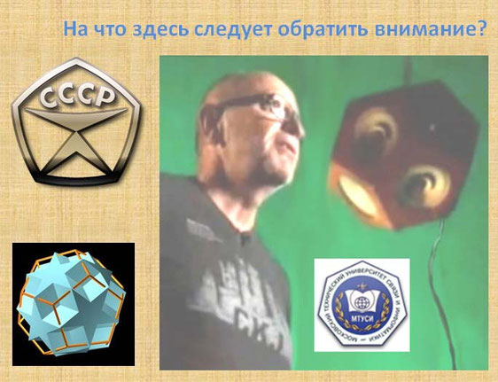
Перед нами не «чудик», а сотрудник кафедры московского Университета, эмблема которого здесь показана. Я имею в виду эмблема Университета, а не сотрудника. Над его головой что-то такое непонятное болтается, и уже к этому… чудищу науки и техники подходит провод. Что касаемо меня, так я бы пальцем указал не на этот прибор (мы его чуть позже рассмотрим очень подробно), а обратил ваше внимание на майку научного сотрудника. Видите, какая она модная и американская? На ней даже какие-то буквы написаны «CKJ»…. Круто! Конечно, этот снимок сделан в наше время, а не в шестидесятых годах прошлого столетия, и сотрудник находится не в музее, а в действующей до сих пор лаборатории, о которой он на презентации рассказывает.
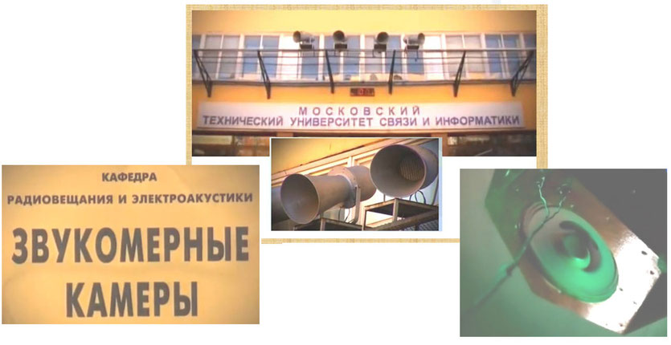
Сейчас перед нами фасадная часть этого Университета. Внутри проводятся фундаментальные исследования, к истокам которых мы… прикасаемся. Для чего над входом вывешены эти громко говорительные горшки, которые больше пригодны для подачи сигналов воздушной тревоги, опять же не очень понятно. Причем, как видите, горшки действующие, туда тоже провода подключаются. И это явно не музейные экспонаты. А сейчас, внимание! Мы с вами попадаем на университетскую кафедру и заходим в ту камеру, где мы впервые увидели научного сотрудника в модной майке. Посмотрите! Вот оно чудо техники при детальном увеличении!
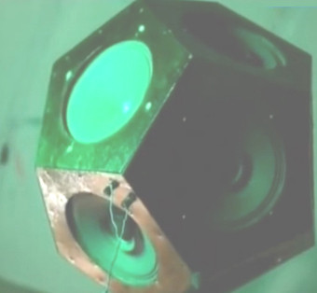
Да, это же обыкновенный советский бумажный динамик! Он прикручен к родной фанере, здесь же расположены клеммы, к которым привинчены самые надежные советские провода. Однако посмотрите, форма фанеры выпилена в виде пентаграммы, а всего таких динамиков 12 штук, они собраны в единый фанерный комплекс и подвешены на проволоке к потолку! Таким образом, с такой аппаратурой на кафедре московского Университета до сих пор проводят непревзойденные научные исследования. А сейчас взгляните на следующую картинку:
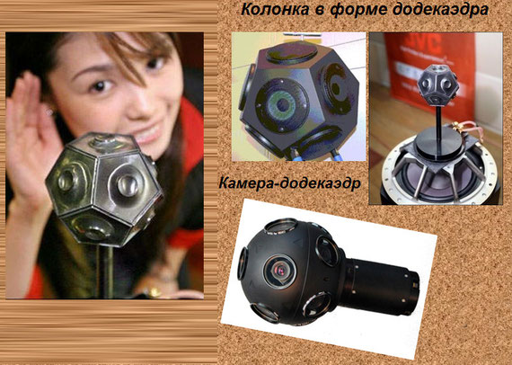
Думаю, здесь комментарии излишни, однако и в Советском Союзе, (нынче в России) и за рубежом использована единая звуковая система в виде додекаэдра. Каждая его грань посылает звуковые вибрации, которые при интерференции волн неизбежно объединяются между собой, формируя необыкновенное звучание! Хорошо, хорошо. Сделайте музыку потише, пожалуйста. Что будем пить? Скажу, что додекаэдры известны давно и обнаруживаются при археологических раскопках, вплоть до каменного века. Но с какой технической или магической целью эти предметы использовались, для ученых остается загадкой.
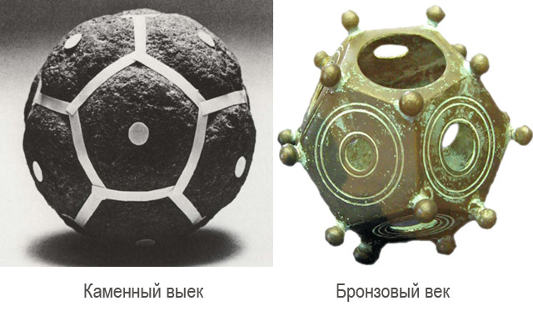
Кстати сказать, если бесконечность уже формируется в капле воды, то на какой базовой структуре она формируется? Как вы думаете? Да, чего уж туту думать?! Дайте ваш стака-а-а-а-ннн…!
Хватит пить, смотреть надо на кластеры воды!
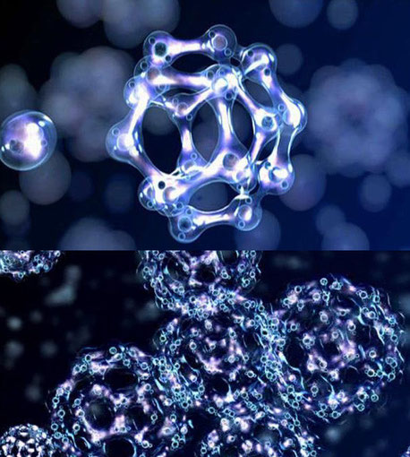
Все одно и то же, что камень, что бронза или вода. ОК! Идем далее? Не лекция нынче получается, а слайд-шоу какое-то. Смотрите, вот сюда, смотрите! В 2009 году с помощью современной аппаратуры были выполнены снимки отдельных молекул, взглянем на эти фотографии:
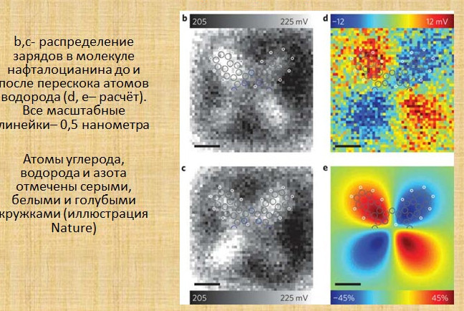
В 2010 году получены уникальные снимки отдельных атомов, поэтому сейчас мы вполне наглядно
сравниваем их строение со строением человеческого эмбриона.
И…?! Что дальше? Ближе к телу!
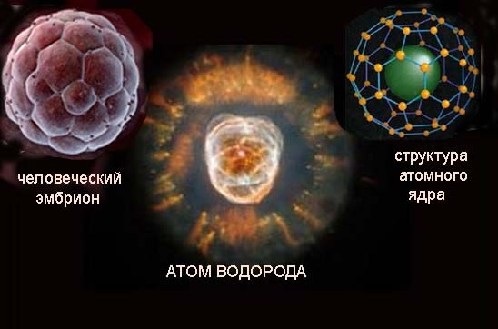
Что дальше?! Глубже, еще глубже!

Атомная структура – это додекаэдрально-тетраэдральная-кубическая структура.

В структуре – 8 додекаэдров (по углам кубика), 12 тетраэдров связи и 1 кубик (центральный). Вся система удерживается единой кубической решёткой. Центральный кубик – это система из октаэдров и икосаэдров, вложенных друг в друга (16 вложений). Относительно додекаэдров кубик – это автономная структура. Каждый из 8 додекаэдров содержит икосаэдр (пара). Число таких вложенных пар – 44. Частоты, которые использованы в центральном кубике и частоты, на которых построены внешние додекаэдры, икосаэдры, тетраэдры, не пересекаются, потому принято считать, что между двумя центральными кубиками – это пустота. Отсюда – теория коллапса (Земля внутри пустая и ее можно «сжать» до 3 см). Вся приборная база создана относительно центрального кубика, за пределами этого кубика она не работает.
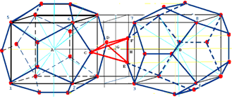
На рисунке – связь смежных додекаэдров (тетраэдр). Именно эта связь удерживает атомную структуру от рассыпания и уничтожения. Если убрать хотя бы одну связь, центральный кубик исчезнет в течение 4 – 5 дней. Заметим, что атомная структура содержит все пять Платоновых тел. Все частоты в атомной структуре построены на октавах (степень 2-ки), но додекаэдрально-икосаэдрально-тетраэдральный контур (ДИТк) дополнительно построен с использованием истинного правила золотого сечения. Теперь ответим на вопрос – где центральный кубик «обедает», кем и чем энергетически обеспечивается? Базой для построения центрального кубика являются октавы (привезены эбровской системой и не навязчиво внедрены): 16, 22, 28, 32, 50, 54, 64, 66, 68, 72, 78, 88, 96, 112, 118, 122, 124, 128.

Диапазон 16, 22, 28, 32, 50, 54, 64 – материальный мир, 66, 68, 72 – мозг, 78, 88, 96, 112, 118, 122, 124 – все виды контроля. Октава 128 – такт обменных процессов, задаётся коллайдером Земли. Без такта мы имеем мёртвую материю. Относительно такта создан мозг, зрение, слух и прочее. Относительно такта на 127 октаве созданы гравитация, трубки связи (и удержания) планет, спутников, Солнца. Октава 128 – это максимальная октава существующей (интервентской) Системы Управления.

Ну, как видите, считают люди, вычисляют информационные частотные адреса. Вычисляют…. И от атомного строения уйдем к элементарным или фундаментальным частицам, все то же самое получим. Еще раз напомню, что сильные внутриатомные взаимодействия формируют адроны! Слышите меня или нет?! Это не слабые взаимодействия, посему и голос повышаю, и возникают они между кварками. Что было, что было? В 1963 году Гелл-Манн и, независимо от него, Джордж Цвейг высказали предположение, что структура внутриатомных групп может быть объяснена существованием более элементарных структурных элементов внутри адронов. Эти частицы и были названы кварками. Вот так! Всё многообразие известных на тот момент адронов могло быть построено всего из трёх кварков: u, d и s. Описанная выше схема, по которой кварки группируются по двое и по трое, называется наивной кварковой моделью. Вот ведь какое детсадовское название придумали, прям бирюльки какие-то, а не элементарные частицы! Слава Тебе Господи, что здесь математика перед следующими «диаграммами» дает сбой. Удержание кварков внутри их комбинаций, как вы помните, называется (по слогам, иначе не выговоришь) кон-файн-мент. Типа «конфетно-букетный-мент». Смешно. Именно на описательном уровне (в виде цепей, растягивающейся резины между кварками) явление конфайнмента считается установленным. И это хорошо! Я не то, чтобы злорадствую. Нет. Меня абсолютно не волнует, что реальное положение дел гораздо сложнее. Более того, если кусочек мела, летящий в доску, можно в формулах описать и все просчитать, то явление «конфено-букетного-мента» до сих пор не понято на достаточном уровне математической строгости. Здесь даже математический институт Клэя назначил премию в миллион долларов за решение этой задачи. А оно нам надо?
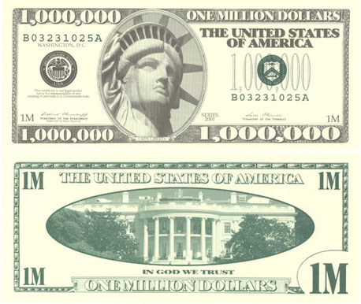
Кто ввел в квантовую физику «визуальные и обонятельные диаграммы», трудно сказать…. Ибо сначала частицы были классифицированы строго научно, по электрическому заряду и изоспину. Ва-а-а-ау! Затем в 1953 году Мюрреем Гелл-Манном и Кадзухико Нисидзимой — по странности. Вау-ва-а-ау-у-у! Может быть, они и являются авторами «кадзу-нисид-гелл-мюррелевской диаграммы»? Ученым пришлось всё это описывать нагромождением слов, но не формулами математики. Почему? Потому что математика отстала из-за привязанности к алгебре действительных чисел, и спасение было найдено в произвольных моделях так, что там начали звучать свойства анализатора зрения и обоняния. Значит, выразим на жаргоне физиков то свойство, которое позволяет кваркам чувствовать глюонное поле их связывающее. Оно будет обозначаться цветом! Пишут везде, что глюоны «склеивают» кварки воедино и это уже не смешно. Если бы удалось создать отдельный кварк, то он обладал бы определенным цветовым зарядом — красным, зеленым или синим. Кварковый цвет, конечно, не имеет никакого отношение к оптическим цветам, это просто для новой величины, которое стрелочками или волнистыми линиями в квантовой физике уже не обозначается.
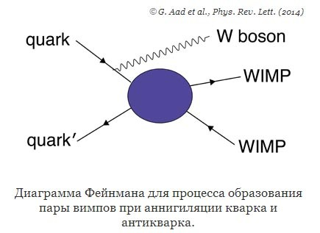
В экспериментах по протон-протонным столкновениям на Большом адронном коллайдере учёным не удалось обнаружить события, похожие на рождение вимпов — гипотетических частиц загадочной тёмной материи. Эти данные наложили самые строгие на настоящий момент ограничения на модели таких частиц. Почему? Что это за ограничения такие?! Не понятно…. Теоретически схема нарисована. Значит должны такие вимпы образовываться. А их нету? Так исчезают протоны или не исчезают? Или все-таки пыль не вытерли? Ладно, успокойтесь, не сожрет нас черная дыра.
Лучше взгляните на вот эти «магические квадратики Эйлера». Лепота! Лепотища!!!
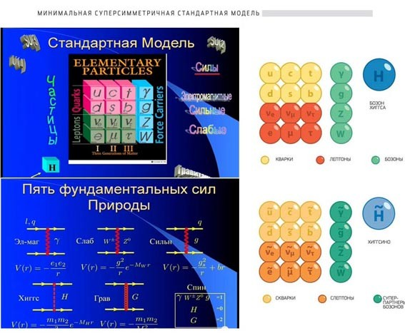
Возможно, согласно его гениальному предвидению, кварки в данной модели местами поменяют, четыре сю-у-у-уды, четыре ту-у-у-уды передвинут, чтобы по краям и по диагоналям была одинаковая комбинация? Да и бозон Хигса в центр единого квадрата, из которого все варианты проистекают, подставят? Как знать, как знать…. Продолжаем. Если кварки никоим образом нельзя мыслить в виде окрашенных шариков, все едино именно эти ассоциации в квантовой физике почему-то используются. Цветов у кварков получается три, как во вращающейся игрушке Максвелла, и еще три противоположных цвета у антикварков. Антикварки имеют цвета, дополнительные к другим цветам кварков: сине-зеленый, пурпурный и желтый. Однако не забываем и о цифровой кодировке сложной калибровочной симметрии атомов и молекул, которая из элементарной, точнее из фундаментальной симметрии частиц проистекает.

Безусловно, каждый из кварков является носителем определённого квантового числа, по-другому и быть не может! Так же, как в периодической системе элементов Д.И. Менделеева все атомы пронумерованы. А оно нам опять надо? Таблица, она и в Африке таблица. И физикам тоже сложно эти цифры в голове удерживать, посему такие свойства они назвали «ароматами», и их не так много получилось. Шесть различных разновидностей или «ароматов»: «верхний» (up), «нижний» (down), «странный» (strange), «очарованный» (или «чармированный», charm), «красивый» (beauty или bottom) и «истинный» (truth или top). Они обычно объединяются в пары или троицы, формируя другие частицы - мезоны и барионы. Термин «аромат» впервые появился в кварковой модели адронов в 1970 году. Для всех именованных «ароматами» кварков, имеется следующее правило: значение «аромата» и электрический заряд кварка имеют одинаковый знак. Чтобы результаты новой кварковой модели согласовались с действительностью, вводится не «правила Фейнмана», а «Принцип бесцветности». Например, мезоны бесцветны: каждый из них состоит из кварка и антикварка, цвета которых дополнительны. Мезоны содержат кварк и антикварк, в то время как барионы содержат три кварка или три антикварка. Однако весьма содержательную информацию удается извлечь из свойств мезонов, в которых кварк и антикварк образуют связанную систему, напоминающую атом водорода, то есть они являются предшественниками первого элемента! Какие доказательства в наличии мирового эфира еще нужны?! Ну, добавьте вместо атомов водорода мезоны, все едино получите мыльные пузырьки в банке в виде додекаэдров.

«Принцип бесцветности» однозначно приводит к определенным правилам конструирования мезонов и барионов из кварков и автоматически исключает комбинации из двух или четырех кварков. Из них нельзя составить белые адроны. Следовательно, адронами являются не какие попадя произвольные комбинации цветов, а именно такие, в которых все цвета «сокращаются», или, как говорят физики, формируются бесцветные комбинации. Эттт... чего опять, ПНД получается? То есть, как в игрушке Максвелла, три кварка с тремя разными цветами или кварк плюс антикварк с противоположным цветом в системе МИВИЭН, формируют белый цвет? Молодец Эдуард Кузьмич, молодец! Причем, цвет и антицвет кварков любого «аромата» непрерывно меняются, но согласно данным «Бесцветным правилам». Барионы, которые формируют асимметрию Вселенной — так же состоят из трёх кварков, трёх цветов, образуя закономерную бесцветную комбинацию. Но это хорошая, а не плохая ассиметрия. Именно из барионов построена подавляющая часть наблюдаемого нами вещества — нуклоны, составляющие ядро атома и представленные протоном и нейтроном.
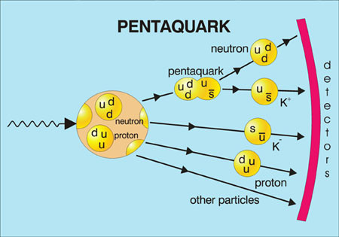
Конечно, эта цветовая модель до конца не объясняет, почему все адроны объединяются только по двое или по трое. Теоретически из нее можно построить и другие бесцветные комбинации кварков и антикварков, создать многокварковые адроны, но они почему-то на опыте не встречаются. А точнее, они не встречались до недавнего момента! Начиная с середины 2000-х годов стали появляться надежные экспериментальные данные, что некоторые адроны не вписываются в простую схему наивной кварковой модели. Такие адроны называются экзотическими. Пентакварк является открытым экзотическим адроном в этом году. Первый пентакварк состоял из двух «верхних» кварков, двух «нижних» и одного «странного» антикварка, что сразу подвигло теоретиков на предсказание существования и других типов пентакварков, содержащих более тяжелые типы частиц, например «чармированного» кварка (который приблизительно в 10 раз массивнее «странного» кварка).
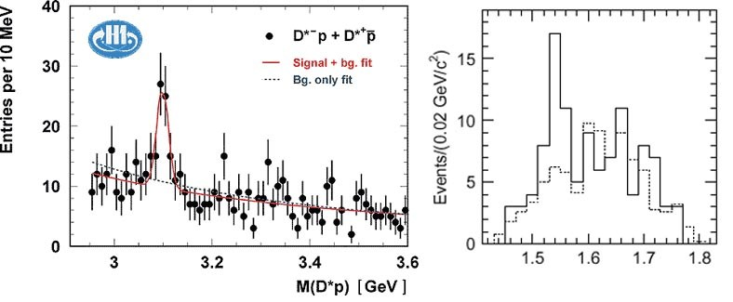
Когда была получена зависимость числа таких событий от энергии столкновений, то на полученном графике удалось рассмотреть узкий пик («резонанс») в районе 3099 МэВ. Этот пик как раз и соответствует рождению частицы с такой массой, которая содержит два «верхних» кварка, два «нижних» и один «чармированный» антикварк, - или эквивалентной ей античастицы. Причем масса полученной частицы оказалась выше предсказанной, что, понятно, бросает вызов математикам-теоретикам. Что лично до меня, когда я впервые увидел данные графики в июле этого года, отражающие состояние пентакварка, в голове не могли возникнуть иные ассоциации. Посмотрите сюда, я тоже вам кое-что напомню:
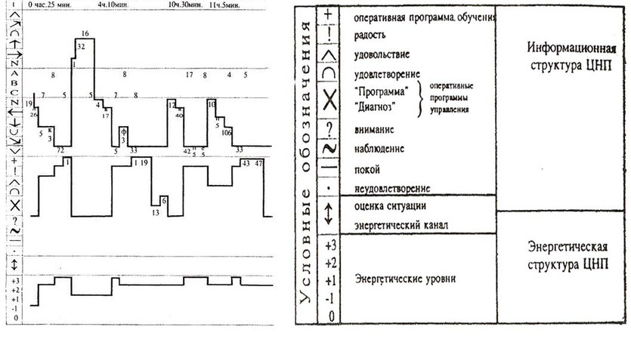
Этот рисунок №6, обнаружите к книге «Корни зла» на странице 111, 112 и 113, а первое издание книги было опубликовано в 1996 году. И…? Ну, я же говорил, что единая информационная структура отслеживается на всех уровнях, в том числе и патологическая, от КНП и до ЦНП. Черный ли шум к мерцающему подключится или сложная калибровочная симметрия пентакварка будет нарушена, какая разница? О том и речь, либо интерференция волн сделается совершенно иная, приводящая к глухой тишине, или форма стоячей волны станет деформирована, которая в конечном итоге сформирует объемное патологическое образование, или вибрации на графике от нормы станут отличаться. Однако не будем о грустном, вернемся к «странному» или к «чармированному» кварку, с надеждой на то, что «Черный шум» со своими дьявольскими квадратами до него еще не добрался. И в какой квадрат вы бы здоровенький и хорошенький пентакварк поместили? Все верно – «пятерочка»! Вот в этот первозданный магический квадрат Эйлера:
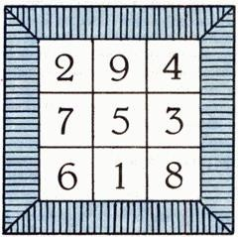
Теперь, посчитайте, какой здесь цифры не хватает? Всего девять знаков, а если их по порядку расположить, получается: 1,2,3,4,5,6,7,8,9. А ноль ку-у-у-уда-а-а-а? В «отсутствие» информации, в отсутствии времени, энергии, пространства и массы. В «теорию Струн», которые молчат и пока не вибрируют. Причем «стыковочный узел» с антимиром у пентакварка имеется. Физики полагают, что обнаруженный ими пентакварк состоит из двух верхних кварков, одного нижнего, а также очарованных кварка и антикварка. Согласно теоретической модели, пентакварк может быть адроном, то есть, образован сильными взаимодействиями из пяти кварков, однако он может быть и информационной частицей, ибо в нем присутствуют слабо связанные частицы из барионов (двух верхних и одного нижнего кварков) и мезона (очарованных кварка и антикварка). По крайней мере, два пентакварка уже обнаружены и это не просто теоретические выкладки! Но все едино, в той же информационной частице присутствует всего один стыковочный узел с антимиром, ибо на нётеровом кольце двух идеальных бриллиантов не бывает. Где же наш черенок от лопаты с лозунгом «ДА ЗДРАВСТВУЕТ АЛГЕБРА!»? Или лучше возьмем в руки увеличительное стекло и посмотрим на этот единственный антикварк.
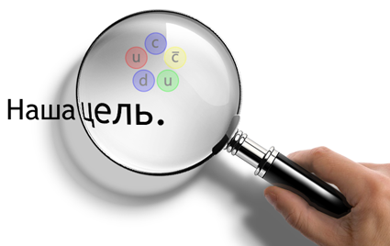
(Продолжение следует)

